令和７年１１月
給与支払者 各位
岡谷市役所税務課 市民税担当

令和８年度分 給与支払報告書の提出について（お願い）

日頃より、岡谷市税務行政についてご理解とご協力をいただき厚く御礼申し上げます。
さて、本年も給与支払報告書の提出時期となりました。下記にご留意のうえ、期限までにご提出いただきますようお願いいたします。
提出範囲 | 中途退職者、パート、季節労働者を含め、令和８年１月１日現在、生活の本拠地が岡谷市にある方で令和７年中に給与を支払った方すべてについて提出をお願いします。該当者がいない場合の提出は不要です。源泉徴収票については必ず本人にお渡しください。
提出期限 | 令和８年２月２日（月）【必着】  ※円滑な事務処理のため、１月中旬までの早期提出にご協力ください。
提出書類 | 紙で提出される場合は、以下の順にまとめてご提出ください。  総括表⇒個人別明細書(特別徴収)⇒普通徴収切替理由書⇒個人別明細書(普通徴収)
提出後の異動 | 給与支払報告書の提出後、就職・退職・転勤等の事由により給与所得者に変更が生じた場合は『給与所得者異動届出書』、『特別徴収希望届出書』を速やかにご提出ください。
※作成事務を外部（会計事務所等）に委託している場合は、通知書類一式を委託先へ転送してください。

〇提出時のお願い
・個人別明細書は事業所によって必要枚数が異なるため同封しておりません。最寄りの税務署または岡谷市役所税務課窓口にて入手いただくようお願いいたします。
・コンピューター判読処理をするため、全体をホッチキスで留めないでください。
・納入書が必要な場合、総括表の特別徴収納入書欄「要」を〇で囲んでください。「不要」を〇で囲んでいる場合、５月送付の税額決定通知に納入書は同封いたしません。
※地方税共通納税システムや銀行等による住民税の納入代行サービス等をご利用されている場合は、「不要」を〇で囲んでください。

〇eLTAX（エルタックス）の利用について
地方税電子申告システムeLTAX（エルタックス）による提出や納税が便利です。詳細はeLTAXホームページ（https://www.eltax.lta.go.jp/） をご覧ください。
※eLTAXで提出のあった事業所には、今後総括表は送付いたしません。

個人住民税の特別徴収とは
所得税の源泉徴収と同様に、給与支払者（事業主）が個人住民税の納税義務者である給与所得者（従業員）に代わり、毎月の給与から個人住民税を徴収（天引き）し、納入していただく制度です。
原則、すべての事業主の皆様に従業員の個人住民税を特別徴収していただくこととなっております。
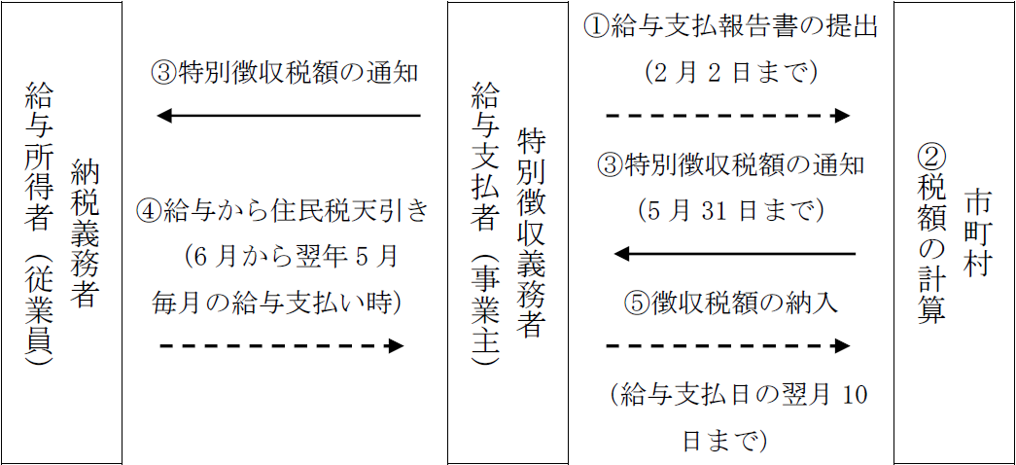
裏面もご覧ください
『普通徴収切替理由書』の提出について
・個人別明細書の摘要欄に該当する符号（普Ａ～普Ｆ）を必ず記入してください。普通徴収切替理由書の提出・摘要欄への記入との両方がなければ、普通徴収として扱うことはできません。また、内容に不備がある場合は特別徴収となります。
・記入方法の詳細については、普通徴収切替理由書の下段に記入要領がございますのでご覧ください。
＜eLTAXで提出される場合＞
普通徴収切替理由書の提出は不要ですが、個人別明細書の摘要欄に該当する符号（普Ａ～普Ｆ）を必ず入力し、普通徴収欄にチェックを入れてください。

＜普通徴収切替理由書の記入例＞  ＜個人別明細書摘要欄の記入例＞  退職予定者は退職予定日を必ず記入してください。  該当する符号（普Ａ～普Ｆ）を必ず記入してください。 | ＜総括表の記入例＞  特別徴収納入書欄で『不要』を〇で囲んでいる場合は、５月送付の税額決定通知に納入書は同封いたしません。  総括表記載の指定番号を書き写してください。  普Ｆ（退職者、退職予定者）の人数を記入してください。  普Ａ～普Ｅの合計人数を記入してください。

外国人従業員の方が退職し帰国される場合（お願い）
・退職月に関係なく未徴収税額の一括徴収にご協力ください。
・令和８年１月～５月に帰国される方は令和８年度市県民税の納税が困難になるため、帰国される前に税務課市民税担当へお問い合わせいただきますようお願いいたします。
納入書『不要』を〇で囲んでいる場合は、納入書は送付されません。
お問い合わせ
〒394-8510
長野県岡谷市幸町８番１号
岡谷市役所税務課 市民税担当
TEL 0266-23-4811（代表）
内線 1121・1122・1125～1127

